Автономная некоммерческая организация высшего образования

«Российский новый университет»

(АНО ВО «Российский новый университет»)

Институт «Информационных систем и инженерно-компьютерных технологий»

Кафедра «Информационных технологий и естественнонаучных дисциплин»

О Т Ч Е Т

о прохождении учебной практики (тип: по получению первичных профессиональных умений и навыков, в том числе первичных умений и навыков научно-исследовательской деятельности)

в АНО ВО Российский Новый Университет

(наименование организации)

Студентки 3 курса

очной формы обучения

439 группы

Бордуков Максим Андреевич

(подпись) (Фамилия Имя Отчество)

Направление подготовки: 02.03.03 «Математическое обеспечение и

администрирование информационных систем»

Профиль «Технологии программного обеспечения»

Руководитель практики

от АНО ВО «Российский новый университет» ____________________ Даниленко О.И.

Заведующий кафедрой ИТЕНД ____________________ Шарапова Л.В.

М.П.

Оценка ___________________

Москва

2021

Оглавление

**Введение** 3

**Глава 1 Проектирование базы данных** 4

**2.1** **Описание предметной области и постановка задачи.** 4

**2.2** **Анализ предметной области.** 5

**2.3** **Реализация базы данных в SQL Server.** 8

**2.4** **Реализация SQL-запросов.** 8

**2.5** **Разработка хранимой процедуры** 10

**2.6** **Разработка триггера** 11

**Заключение** 13

**Список литературы** 14

**Приложение 1. Листинг SQL-кода базы данных.** 15

# **Введение**

Студент Бордуков Максим Андреевич прошёл учебную практику (тип: по получению первичных профессиональных умений и навыков, в том числе первичных умений и навыков научно-исследовательской деятельности) в Автономной некоммерческой организации высшего образования «Российский новый университет», в подразделении – кафедра Телекоммуникационных систем и информационной безопасности.

Сроки прохождения практики: с __________ 2021 г. по __________ 2021 г.

На базе подразделения были изучены особенности работы с СУБД Microsoft SQL Server Express 2019 [1], CASE-средствами проектирования StarUML [2] и Visual Paradigm Online [3], применены справочные обучающие материалы [4].

Целями прохождения практики являются применение теоретических знаний и закрепление практических навыков разработки баз данных на языке SQL, объектно-ориентированного проектирования программных систем с помощью графической нотации UML.

Задачами практики являются применение теоретических знаний для проектирования баз данных, закрепление навыков работы с языком SQL, изучение возможностей реляционных СУБД на примере MS SQL Server;

# **Глава 1 Проектирование базы данных**



## **Описание предметной области и постановка задачи.**

На факультете учебный процесс организован по трем формам обучения: очной, очно-заочной и заочной. Обучение ведется по трем направлениям подготовки бакалавров. В семестре студент в составе группы изучает некоторое количество дисциплин в соответствии с учебным планом направления. Сдача зачетов и экзаменов происходит индивидуально каждым студентом. Результаты сдачи фиксируются в ведомости и затем переносятся в личное дело каждого студента.

Одну и ту же дисциплину могут вести несколько преподавателей в разных семестрах и в разных группах, что закреплено в документе «Расстановка преподавателей».

Каждый преподаватель работает на одной из кафедр факультета в должности, соответствующей его квалификации, стажу работы, ученой степени и званию. На каждой кафедре работает много преподавателей. Кафедру возглавляет заведующий, который также является преподавателем.

Справочные данные:

1. Должности преподавателей: преподаватель, старший преподаватель, доцент, профессор.

2. Ученые степени: д.т.н., д.ф.-м.н., к.т.н., к.ф.-м.н., к.п.н.

3. Ученые звания: профессор, доцент.

4. На факультете в настоящее время 4 кафедры:

ИТиЕНД – Информационных технологий и естественно-научных дисциплин, зав. кафедрой – проф. Зернов В.А.,

КИС – Корпоративных информационных систем, зав кафедрой – доц. Белайчук А.К.,

ИБ – Информационной безопасности, зав кафедрой – член корр. РАН Никитов С.А.,

ТСС – Телекоммуникаций, средств связи и информационных систем в экономике и управлении, зав. кафедрой - проф. Лукин Д.С.,

ИТФР – Информационных технологий фондового рынка, зав. кафедрой – проф. Лабунец Л.В.

За каждой кафедрой закреплен некоторый набор дисциплин. (Эти сведения можно получить на сайте факультета).

На нашем факультете сложилась такая практика, что преподаватели, работающие на одной кафедре, могут читать отдельные дисциплины другой кафедры.

Занятия проводятся в соответствии с расписанием, которое создается к началу семестра на основании документа факультета «Расстановка преподавателей на семестр». Этот документ определяет, кто из преподавателей, в какой группе, по какой дисциплине, какой вид занятий (лекция, практическое занятие, семинар, консультация и др.), в каком семестре какого учебного года и в каком количестве часов будет проводить, имеется ли курсовая работа или курсовой проект, контрольная работа.

В конце семестра после завершения изучения дисциплины студент сдает зачет или экзамен, как правило, тому же преподавателю, кто проводил занятия по этой дисциплине, но возможны и исключения, например, в случае болезни этого преподавателя.

## **Анализ предметной области.**

На основании представленных документов и описания предметной области, можно выделить следующие информационные обьекты в таблице:

|  |  |  |  |
| --- | --- | --- | --- |
| **Сущность** | **Атрибут** | **Тип** | **Ключевые поля** |
| Кафедра | Код | Int | PK |
|  | Название | Varchar |  |
|  | Комната | Int | FK |
|  | Телефон | Varchar |  |
|  | Заведущий | Varchar |  |
| Ведомость | Код | Int | PK |
|  | Зачётка | Varchar |  |
|  | Преподаватель | Int | FK |
|  | Дисциплина | Int | FK |
|  | Дата | Date |  |
|  | Оценка | Int |  |
|  | Форма | Varchar |  |
| Группа | Номер | Int | PK |
|  | Форма обучения | Varchar |  |
|  | Направление | Varchar |  |
| Дисциплина | Код | Int | PK |
|  | Наименование | Varchar |  |
|  | Кафедра | Int | FK |
| Студент | Зачётка | Varchar | PK |
|  | ФИО | Varchar |  |
|  | Группа | Int | FK |
|  | Дата рождения | Date |  |
|  | Телефон | Varchar |  |
| План | Код | Int | PK |
|  | Группа | Int | FK |
|  | Преподаватель | Int | FK |
|  | Дисциплина | Int | FK |
|  | Семестр | Int |  |
|  | Год | Varchar |  |
|  | Часы | Int |  |
|  | Промежуточная работа | Varchar |  |
|  | Форма | Varchar |  |
|  | Лекция | Int |  |
|  | ПЗ | Int |  |
| Староста | Номер | Int | PK |
|  | Студент | Varchar |  |
|  | Группа | Int | FK |
| Преподаватель | Номер | Int | PK |
|  | ФИО | Varchar |  |
|  | Должность | Varchar |  |
|  | Степень | Varchar |  |
|  | Звание | Varchar |  |
|  | Кафедра | Int | FK |
|  | Стаж | Int |  |

## **Реализация базы данных в SQL Server.**

Рис. 1. Диаграмма базы данных.

Физический этап реализуется в виде скрипта на языке SQL, представленного в разделе «Приложение 1».

## **Реализация SQL-запросов.**

В первом запросе мы можем узнать какой преподаватель какому студенту какую оценку поставил:

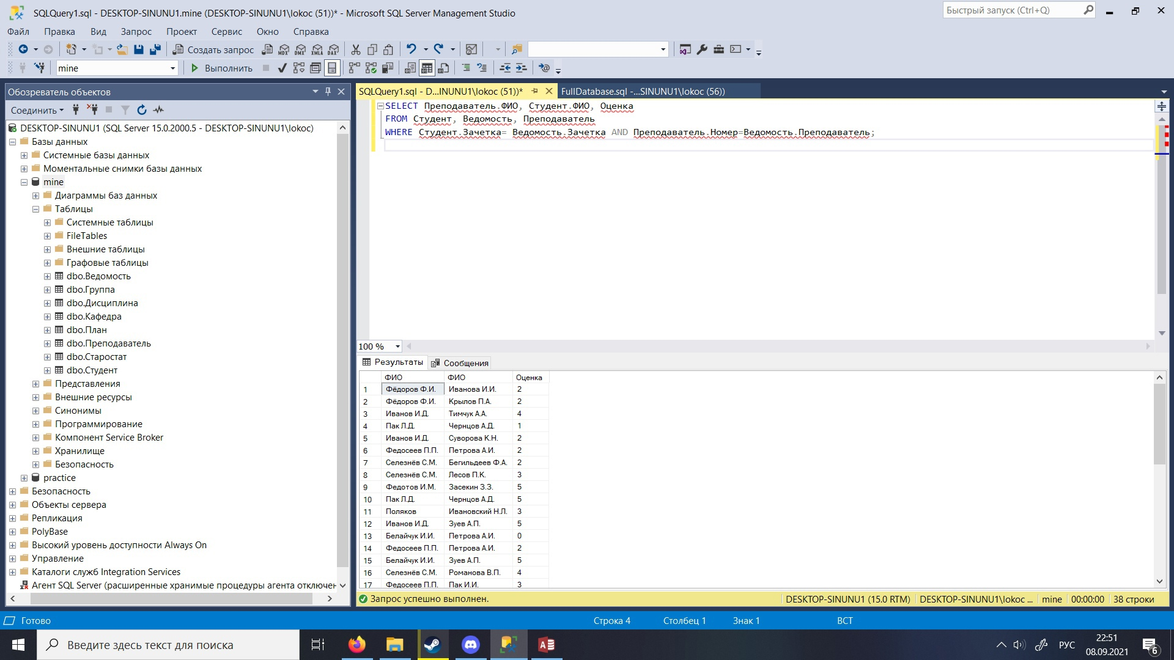

Рис. 2. Скрипт запроса.

Во втором запросе мы можем узнать количество сданных экзаменов судентом:

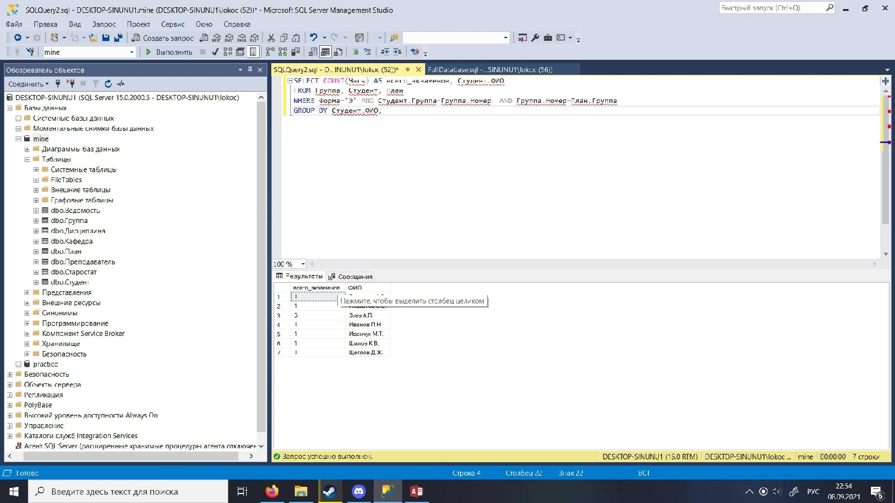

Рис. 3. Скрипт запроса.

## **Разработка хранимой процедуры**

**Хранимая процедура** - это специальный тип пакета инструкций Transact-SQL, созданный, используя язык SQL и процедурные расширения.С её помощью мы можем реалезовать несколько действий , которые должны будут выполняться в определенной последовательности. И в этом случае более оптимально будет инкапсулировать все эти действия в один обьект – хранимую процедуру.

Например, напишем самую простую процедуру вывода списка студентов:

USE University;

GO

CREATE PROCEDURE CountStudents AS

BEGIN

SELECT * FROM dbo.Студент

END.

Мы создали простую процедуру , которая выводит список студентов. Для того, чтобы выполнить хранимую процедуру , используют команды **EXEC** ИЛИ **EXECUTE**:

EXEC CountStudents

## **Разработка триггера**

**Триггеры** - это специальный тип хранимой процедуры, которая вызывается автоматически при выполнении определенного действия над таблицей или представлением, в частности, при добавлении, изменении или удалении данных, то есть при выполнении команд INSERT, UPDATE, DELETE.

Создадим триггер, который будет реагировать на выполнение команд INSERT, UPDATE и DELETE. На примере таблицы Преподаватель, когда добавляется новый преподаватель, напишем такой триггер:

CREATE TRIGGER tr_add

ON dbo.Преподаватель

AFTER INSERT

AS

BEGIN

SET NOCOUNT ON;

PRINT ‘Добавлен новый преподаватель‘

END

Теперь при добавлении нового преподавателя, мы будем получать оповещение в консоли. Сделаем так же и на изменение данных в таблице:

CREATE TRIGGER tr_update

ON dbo.Преподаватель

AFTER UPDATE

AS

BEGIN

SET NOCOUNT ON;

PRINT ‘Данные изменены ‘

END

CREATE TRIGGER tr_delete

ON dbo.Преподаватель

AFTER DELETE

AS

BEGIN

SET NOCOUNT ON;

PRINT ‘Удаление‘

END

# **Заключение**

В рамках пройденной практики проведен анализ требований заказчика на основе описания предметной области.

На основании анализа исходных требований проведены этапы проектирования базы данных к программной системе Университет и реализованы запросы, которые позволяют добавлять или изменять значения данных.

Разработаны хранимые процедуры и триггеры, которые позволяют ускорить выполнение задач.

# **Список литературы**

1. Центр загрузки Microsoft SQL Server Express 2019. [Электронный ресурс]. – Режим доступа: https://www.microsoft.com/ru-RU/download/details.aspx?id=101064, свободный.
2. StarUML. A sophisticated software modeler for agile and concise modeling. [Электронный ресурс]. – Режим доступа:  [https://staruml.io/](%20https://staruml.io/), свободный.
3. Online UML Diagram Tool. Draw UML Diagrams online, with an easy-to-use online UML tool. [Электронный ресурс]. – Режим доступа: https://online.visual-paradigm.com/diagrams/features/uml-tool/, свободный.
4. Tutorials. These tutorials provide more in-depth or step-by-step overviews of particular topics. [Электронный ресурс]. – Режим доступа: https://online.visual-paradigm.com/diagrams/tutorials/, свободный.
5. Арлоу Д., Нейштадт И. UML 2 и Унифицированный процесс. Практический объектно-ориентированный анализ и проектирование, 2 е издание. – Пер. с англ. – СПб: Символ Плюс, 2007 – 624 с., ил.
6. Буч Гради. Введение в UML от создателей языка / Гради Буч, Джеймс Рамбо, Ивар Якобсон. - М.: ДМК Пресс, 2015. - 496 c.
7. Грекул В.И., Денищенко Г.Н., Коровкина Н.Л. Проектирование информационных систем, ИНТУИТ.ру, 2007, - 296 c.
8. ГОСТ Р ИСО/МЭК ТО 10032-2007. Эталонная модель управления данными - Введ. 27.12.2007. - М.: Стандартинформ, 2009. - 40 с.
9. ГОСТ Р ИСО/МЭК 9075-93 Информационная технология. Язык баз данных SQL с расширением целостности – Введ 06.04.2015.
10. ИСО/МЭК 9075-1:2003 Информационная технология. Языки базы данных. Язык структурированных запросов (SQL). Часть 1. Структура (SQL/Структура)
11. (ISO/IEC 9075-1:2003) (Information technology - Database languages - SQL - Part 1: Framework (SQL/Framework))
12. (ISO/IEC 9075-2:2003) (Information technology - Database languages - SQL - Part 2: Foundation (SQL/Foundation))

# **Приложение 1. Листинг SQL-кода базы данных.**

create table Ведомость(

Код int not null identity(1,1) primary key,

Зачетка varchar(255),

Преподаватель int,

Дисциплина int,

Дата date,

Оценка int,

Форма varchar(255));

create table Группа(

Номер int not null primary key,

"Форма обучения" varchar(255),

Направление varchar(255));

create table Дисциплина(

Код int not null identity(1,1) primary key,

Наименование varchar(255),

Кафедра int);

create table Студент(

Зачетка varchar(255) not null primary key,

ФИО varchar(255),

Группа int,

"Дата рождения" varchar (255),

Телефон varchar(255));

create table План(

Код int not null identity(1,1) primary key,

Группа int,

Преподаватель int,

Дисциплина int,

Семестр int,

Год varchar(255),

Часы int,

"Промежуточная работа" varchar(255),

Форма varchar(255),

Лекция int,

ПЗ int);

create table Старостат(

Номер int not null identity(1,1) primary key,

Студент varchar(255),

Группа int);

create table Преподаватель(

Номер int not null identity(1,1) primary key,

ФИО varchar(255),

Должность varchar(255),

Степень varchar(255),

Звание varchar(255),

Кафедра int,

Стаж int);

create table Кафедра(

Код int identity(1,1) not null primary key,

Название varchar(255),

Комната int,

Телефон varchar(255),

Заведущий varchar(255));

/*

ALTER TABLE Ведомость ADD PRIMARY KEY (Код)

ALTER TABLE Группа ADD PRIMARY KEY (Номер)

ALTER TABLE Студент ADD PRIMARY KEY (Зачетка)

ALTER TABLE Дисциплина ADD PRIMARY KEY (Код)

ALTER TABLE План ADD PRIMARY KEY (Код)

ALTER TABLE Кафедра ADD PRIMARY KEY (Код)

ALTER TABLE Преподаватель ADD PRIMARY KEY (Номер)

ALTER TABLE Старостат ADD PRIMARY KEY (Номер)

*/

/*

ALTER TABLE Ведомость ADD Зачетка varchar(5)

*/

/*

alter table Старостат alter column Студент nvarchar(5)

*/

insert into Ведомость values('125','1','2','25.11.2018','2','Э');

insert into Ведомость values('126','1','2','25.11.2018','2','Э');

insert into Ведомость values('143','2','3','23.01.2019','4','ДЗ');

insert into Ведомость values('155','8','2','21.06.2020','1','З');

insert into Ведомость values('131','2','1','23.03.2017','2','ДЗ');

insert into Ведомость values('129','7','3','22.01.2020','2','Э');

insert into Ведомость values('144','6','2','23.02.2019','2','Э');

insert into Ведомость values('139','6','2','15.09.2019','3','ДЗ');

insert into Ведомость values('149','5','8','18.03.2020','5','ДЗ');

insert into Ведомость values('155','8','3','28.03.2020','5','Э');

insert into Ведомость values('145','3','6','29.03.2020','3','Э');

insert into Ведомость values('123','2','5','30.12.2019','5','Э');

insert into Ведомость values('129','4','6','26.03.2020','0','З');

insert into Ведомость values('129','7','7','17.03.2020','2','ДЗ');

insert into Ведомость values('123','4','7','03.12.2019','5','З');

insert into Ведомость values('136','6','8','19.11.2019','4','ДЗ');

insert into Ведомость values('133','7','5','12.03.2020','3','Э');

insert into Ведомость values('139','8','7','06.03.2020','5','ДЗ');

insert into Ведомость values('150','4','8','14.08.2019','1','З');

insert into Ведомость values('125','5','4','26.03.2020','5','ДЗ');

insert into Ведомость values('127','2','5','15.01.2020','2','Э');

insert into Ведомость values('155','2','5','13.01.2020','1','З');

insert into Ведомость values('155','6','6','12.11.2019','2','ДЗ');

insert into Ведомость values('155','7','7','09.03.2020','1','З');

insert into Ведомость values('154','6','8','12.03.2020','3','Э');

insert into Ведомость values('133','4','7','10.12.2019','5','ДЗ');

insert into Ведомость values('139','3','3','29.02.2020','2','ДЗ');

insert into Ведомость values('139','4','7','03.12.2019','2','ДЗ');

insert into Ведомость values('139','1','5','24.12.2019','0','З');

insert into Ведомость values('139','5','5','15.10.2019','0','З');

insert into Ведомость values('125','1','2','01.03.2020','2','Э');

insert into Ведомость values('125','7','4','03.03.2020','2','ДЗ');

insert into Ведомость values('131','4','2','05.03.2020','2','Э');

insert into Ведомость values('131','2','8','05.03.2020','2','Э');

insert into Ведомость values('131','7','6','06.03.2020','2','Э');

insert into Ведомость values('125','7','3','27.02.2020','2','Э');

insert into Ведомость values('126','7','8','07.03.2020','2','ДЗ');

insert into Ведомость values('126','8','9','04.03.2020','2','Э');

insert into Группа values('222','о','ПИ');

insert into Группа values('4140','о','ПИ');

insert into Группа values('4141','оз','ПИ');

insert into Группа values('4190','о','МОиАИС');

insert into Группа values('4192','з','МОиАИС');

insert into Группа values('4240','о','ПИ');

insert into Группа values('4241','оз','ПИ');

insert into Группа values('4290','о','МОиАИС');

insert into Группа values('4292','з','МОиАИС');

insert into Группа values('4340','о','ПИ');

insert into Группа values('4341','оз','ПИ');

insert into Группа values('4390','о','МОиАИС');

insert into Группа values('4392','з','МОиАИС');

insert into Группа values('4440','о','ПИ');

insert into Группа values('4442','оз','ПИ');

insert into Группа values('4490','о','МОиАИС');

insert into Группа values('4492','з','МОиАИС');

insert into Дисциплина values('Программирование','3');

insert into Дисциплина values('Математика','3');

insert into Дисциплина values('Компьютерный английский','1');

insert into Дисциплина values('Информатика','4');

insert into Дисциплина values('Безопасность ИС','5');

insert into Дисциплина values('Математический анализ','2');

insert into Дисциплина values('История','2');

insert into Дисциплина values('Социология','5');

insert into Дисциплина values('Психология','1');

insert into Кафедра values('ИТиЕНД','601','325','Зернов В.А.');

insert into Кафедра values('КИС','660','895','Белайчук А.К.');

insert into Кафедра values('ИБ','405','544','Никитов С.А.');

insert into Кафедра values('ТСС','608','330','Лукин Д.С.');

insert into Кафедра values('ИТФР','632','521','Лабунец Л.В.');

insert into План values('4140','1','2','1','2015-2016','72','Курсовая работа','Э','16','20');

insert into План values('4190','2','2','1','2017-2018','144','контрольная работа','З','32','40');

insert into План values('4240','4','7','3','2019-2020','72','Курсовая работа','ДЗ','18','18');

insert into План values('4290','5','5','5','2018-2019','108','Курсовой проект','З','20','34');

insert into План values('4192','6','8','2','2016-2017','180','контрольная работа','З','50','40');

insert into План values('4292','8','2','3','2019-2020','108','контрольная работа','Э','14','40');

insert into План values('4140','8','2','2','2016-2017','72','Курсовой проект','Э','16','20');

insert into План values('4241','3','4','5','2017-2018','144','Курсовая работа','Э','32','40');

insert into План values('4290','7','6','1','2018-2019','72','Курсовой проект','З','20','16');

insert into План values('4140','1','1','3','2017-2018','72','контрольная работа','Э','26','10');

insert into План values('4140','5','5','5','2018-2019','144','Курсовой проект','ДЗ','22','50');

insert into План values('4292','8','2','3','2019-2020','72','контрольная работа','З','24','12');

insert into План values('4140','1','5','3','2018-2019','72','Курсовая работа','Э','16','20');

insert into План values('4140','2','2','4','2019-2020','72','контрольная работа','Э','20','16');

insert into Преподаватель values('Фёдоров Ф.И.','преподаватель','д.т.н.','доцент','1','2');

insert into Преподаватель values('Иванов И.Д.','старший преподаватель','к.ф.-м.н.','профессор','3','10');

insert into Преподаватель values('Поляков','доцент','д.ф.-м.н.','доцент','5','5');

insert into Преподаватель values('Белайчук И.И.','профессор','к.п.н','профессор','2','3');

insert into Преподаватель values('Федотов И.М.','доцент','к.п.н','доцент','4','15');

insert into Преподаватель values('Селезнёв С.М.','старший преподаватель','д.т.н.','профессор','1','8');

insert into Преподаватель values('Федосеев П.П.','преподаватель','к.т.н.','доцент','4','12');

insert into Преподаватель values('Пак Л.Д.','профессор','д.т.н.','профессор','2','7');

insert into Старостат values('123','4140');

insert into Старостат values('128','4141');

insert into Старостат values('133','4240');

insert into Старостат values('137','4241');

insert into Старостат values('141','4190');

insert into Старостат values('145','4192');

insert into Старостат values('148','4290');

insert into Старостат values('153','4292');

insert into Студент values('123','Зуев А.П.','4140','11.02.1999','+73692363656');

insert into Студент values('125','Иванова И.И.','222','07.05.2001','+73692542332');

insert into Студент values('126','Крылов П.А.','222','03.01.2001','+78963695224');

insert into Студент values('127','Макаров В.Е.','222','02.05.1998','+79632564525');

insert into Студент values('128','Мухин Н.А.','4141','08.06.2001','+79633695665');

insert into Студент values('129','Петрова А.И.','222','03.03.2001','+73695632523');

insert into Студент values('130','Савин Ф.О.','4141','04.11.2000','+79865632321');

insert into Студент values('131','Суворова К.Н.','222','01.02.1997','+73215235448');

insert into Студент values('132','Шилов Л.О.','4141','14.12.1999','+78965253654');

insert into Студент values('133','Пак И.И.','4240','12.12.2000','');

insert into Студент values('134','Ли А.В.','4240','13.05.1997','+78956412123');

insert into Студент values('135','Смирнов О.Н.','4240','05.01.2002','');

insert into Студент values('136','Романова В.П.','4240','03.02.2002','+78954623156');

insert into Студент values('137','Иванчук М.Т.','4241','12.02.1998','+78956412365');

insert into Студент values('138','Шилов К.В.','4241','13.12.2001','+78954623564');

insert into Студент values('139','Лесов П.К.','222','15.12.1996','+78956452365');

insert into Студент values('140','Иванов П.Н.','4241','15.07.1998','+78956412323');

insert into Студент values('141','Вальцов Н.Н.','4190','04.02.2000','+71256325663');

insert into Студент values('142','Тимчук Е.А.','4190','12.12.1998','+78956324562');

insert into Студент values('143','Тимчук А.А.','4190','07.04.2000','+78569545462');

insert into Студент values('144','Бегильдеев Ф.А.','222','12.02.2001','+78956235698');

insert into Студент values('145','Ивановский Н.Л.','4192','12.12.1998','+78956836694');

insert into Студент values('146','Калитин Г.В.','4192','04.12.2001','+78956464652');

insert into Студент values('147','Лазаревич К.Л.','4192','02.05.1998','+78956423651');

insert into Студент values('148','Еропкин Л.Н.','4290','04.12.2006','+78956233652');

insert into Студент values('149','Засекин З.З.','4290','31.08.1999','+78996554102');

insert into Студент values('150','Шафров А.Л.','4290','28.02.1996','+78954522556');

insert into Студент values('151','Щеглов К.Д.','4290','05.03.1998','+79554412525');

insert into Студент values('152','Щеглов Д.Ж.','4292','12.03.2001','+78652323435');

insert into Студент values('153','Бокастов А.Э.','4292','30.09.2000','+78956325323');

insert into Студент values('154','Глазатов Э.Э.','4292','12.12.2000','+79896253232');

insert into Студент values('155','Чернцов А.Д.','222','01.09.1997','+78652323232');

ALTER TABLE Ведомость ADD

FOREIGN KEY (Зачетка)

REFERENCES Студент (Зачетка)

ALTER TABLE Ведомость ADD

FOREIGN KEY (Преподаватель)

REFERENCES Преподаватель (Номер)

ALTER TABLE Ведомость ADD

FOREIGN KEY (Дисциплина)

REFERENCES Дисциплина (Код)

ALTER TABLE Студент ADD

FOREIGN KEY (Группа)

REFERENCES Группа (Номер)

ALTER TABLE Дисциплина ADD

FOREIGN KEY (Кафедра)

REFERENCES Кафедра (Код)

ALTER TABLE План ADD

FOREIGN KEY (Группа)

REFERENCES Группа (Номер)

ALTER TABLE План ADD

FOREIGN KEY (Преподаватель)

REFERENCES Преподаватель (Номер)

ALTER TABLE План ADD

FOREIGN KEY (Дисциплина)

REFERENCES Дисциплина (Код)

ALTER TABLE Преподаватель ADD

FOREIGN KEY (Кафедра)

REFERENCES Кафедра (Код)

ALTER TABLE Старостат ADD

FOREIGN KEY (Студент)

REFERENCES Студент (Зачетка)

ALTER TABLE Старостат ADD

FOREIGN KEY (Группа)

REFERENCES Группа (Номер)